友恭學校校友會主辦惠州2天純玩之旅

各位友恭學校校友：
本校友會訂於2018年4月14-15日(星期六日)舉辦二天純玩美食團，歡迎校友攜同親友參加，詳情如下：
龍門《世界最大客家圍溫泉度假酒店》任浸亞洲罕見天然高山養生湯
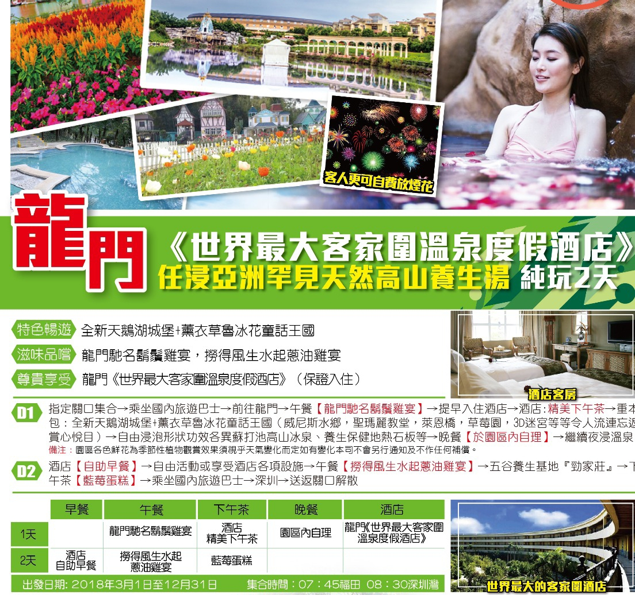

特色暢遊：全新天鵝湖城堡+薰衣草魯冰花童話王國

滋味品嚐：龍門馳名鬍鬚雞宴，撈得風生水起蔥油雞宴

尊貴享受：龍門《世界最大客家圍溫泉度假酒店》(保證入住)

40人/車，每位：$299（成人)，$189（不佔床小童)
團費包括：交通、2正餐1早餐2下午茶、住宿。(到時才交導遊小費$120/人)
(大航旅行社，牌照號碼352829，團號28003)
集合地點及時間: 早上8:30深圳灣口岸
**行 程**

第一天：早上深圳灣口岸集合~~乘坐國內旅遊巴士~~前往龍門~~午餐【龍門馳名鬍鬚雞宴】~~提早入住酒店~~酒店：精美下午茶~~重本包：全新天鵝湖城堡+薰衣草魯冰花童話王國(威尼斯水鄉，聖瑪麗教堂，萊茵橋，草莓園，3D迷宮等等令人流連忘返，賞心悅目)~~自由浸泡形狀功效各異蘇打池高山冰泉、養生保健地熱石板等~~晚餐【於園區內自理】~~繼續夜浸溫泉
(備註：園區各色鮮花為季節性植物觀賞，效果須視乎天氣變化而定。如有變化，旅行社不會另行通知及不作任何補償)
第二天：酒店【自助早餐】~~自由活動或享受酒店各項設施~~午餐【撈得風生水起蔥油
雞宴】~~五谷養生基地「勁家莊」~~下午茶「藍莓蛋糕」~~乘坐國內旅遊巴士~~深圳~~
送返關口解散

有興趣參加者，請與以下委員查詢及報名。希望大家踴躍參加。
鄧沃勝 9353-2982 鄧桂廷 9260-1002 鄧妙薇 9479-6828 李錦雲 9662-5138

備註：
1)全團名額40人，額滿則止。如不夠40人，則會徵詢報名者意願，如願意參加旅行團，由本會代表以散客身份報名參加旅行團。
2)截止報名日期為2018年4月3日(星期二)。
3)建議旅客出發前購買旅遊綜合保險，暢樂安達保：$79/人。
4)行程、膳食及酒店的安排次序以接待社及電腦收據為準，如有變動，恕不另行通知。
5)此團不設香港領隊隨團出發，此團只安排工作人員隨團出發。
友恭學校校友會謹啟
二零一八年三月二十六日

